Лабораторная работа №6
Администрирование сетевых подсистем
Машков Илья Евгеньевич
Содержание

1 Цель работы
Приобретение практических навыков по установке и конфигурированию системы управления базами данных на примере программного обеспечения MariaDB.

2 Задание
- Установите необходимые для работы MariaDB пакеты.
- Настройте в качестве кодировки символов по умолчанию utf8 в базах данных.
- В базе данных MariaDB создайте тестовую базу addressbook, содержащую таблицу city с полями name и city, т.е., например, для некоторого сотрудника указан город, в котором он работает.
- Создайте резервную копию базы данных addressbook и восстановите из неё данные.
- Напишите скрипт для Vagrant, фиксирующий действия по установке и настройке базы данных MariaDB во внутреннем окружении виртуальной машины server. Соответствующим образом следует внести изменения в Vagrantfile.

3 Выполнение лабораторной работы

3.1 Установка MariaDB
Устанавливаю необходимые пакеты для работы с MariaDB (рис. [??]).
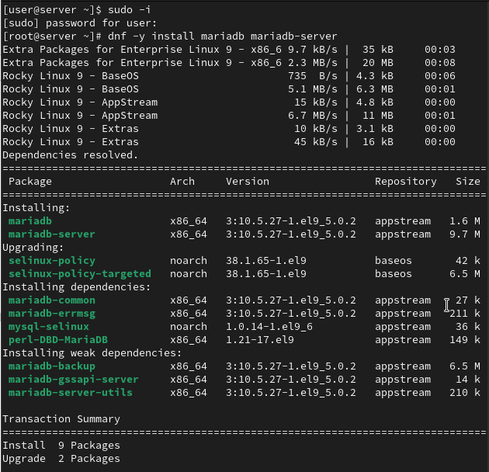
Установка пакетов
Запускаю и включаю mariadb (рис. [??]).
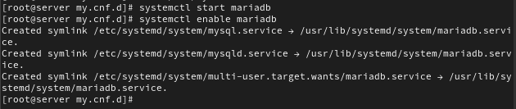
Запуск и включение mariadb
Затем убеждаюсь в том, что mariadb прослушивает порт 3306, но на скриншоте этого нет, т.к. это первая его версия, после парочки изменений всё заработало (рис. [??]).
Проверка работы mariadb
Запускаю скрипт конфигурации безопасности mariadb (рис. [??]).
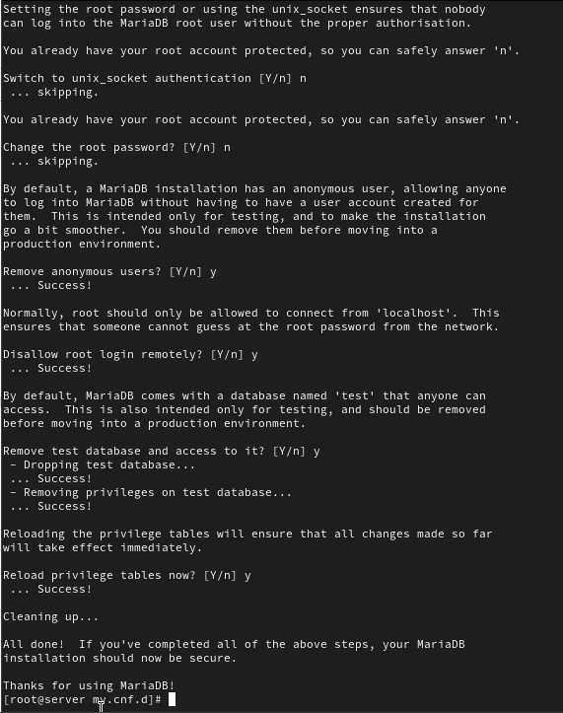
Скрипт безопасности mariadb
В диалоговом окне было выбрано следующее: устанавливаю пароль для пользователя root базы данных, отключаю удалённый корневой доступ и удаляю тестовую базу данных и любых анонимных пользователей.
Запускаю базу данных с правами администратора (рис. [??]).
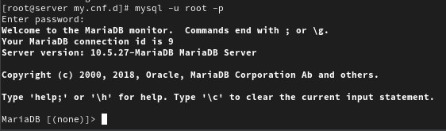
Запуск базы данных
Просматриваю список команд(рис. [??]).
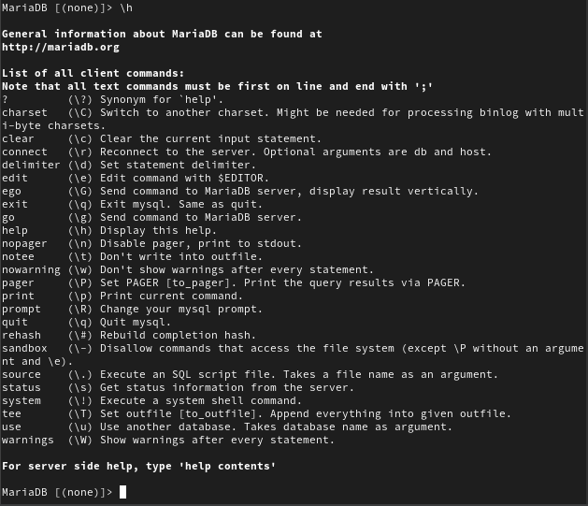
Список команд
Затем просматриваю все доступные базы данных (рис. [??]).
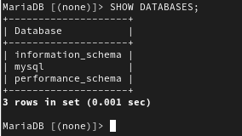
Просмотр баз данных
На тот момент мне были доступны три базы данных: information_schema, mysql, performance_schema.

3.2 Создание базы данных
Создаю БД с именем addressbook (рис. [??]).
Создание БД
Перехожу к нашей БД и отображаю таблицы, которых там, ожидаемо, нет(рис. [??]).
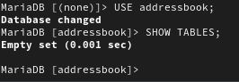
Просмотр таблиц в БД
Создаю таблицу с названием “city” и заполняю строки “name”(Иванов, Петров, Сидоров) и “city”(Москва, Сочи, Дубна). Затем обращаюсь к таблице через “*“, что означает вывод всей информации (рис. [??]).
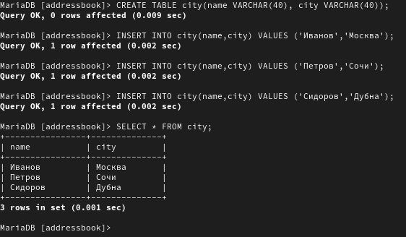
Заполнение строк таблицы и обращение к ней
Затем создаю пользователя для работы с БД, задаю ему пароль, предоставляю права доступа для пользователя и обновляю привелегии, а также просматриваю общую информацию о ней и выхожу (рис. [??]).
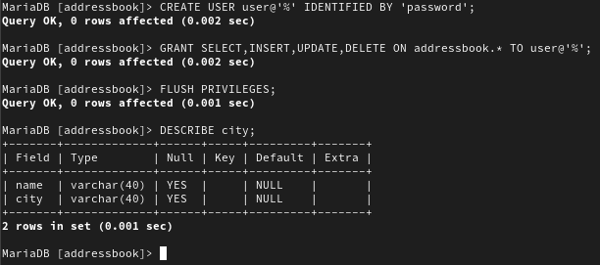
Настройка пользователя для работы с БД и просмотр общей информации
Просматриваю список всех БД, где вижу созданную мной БД addressbook(рис. [??]).
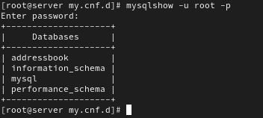
Список всех ДБ
Просматриваю список таблиц в addressbook двумя способами (рис. [??]).
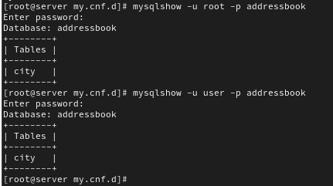
Список таблиц

3.3 Резервные копии
Создаю каталог для хранения резервных копий, делаю резервную копию addressbook, сжатую резервную копию, восстанавливаю БД из резервной копии и из сжатой резервной копии (рис. [??]).
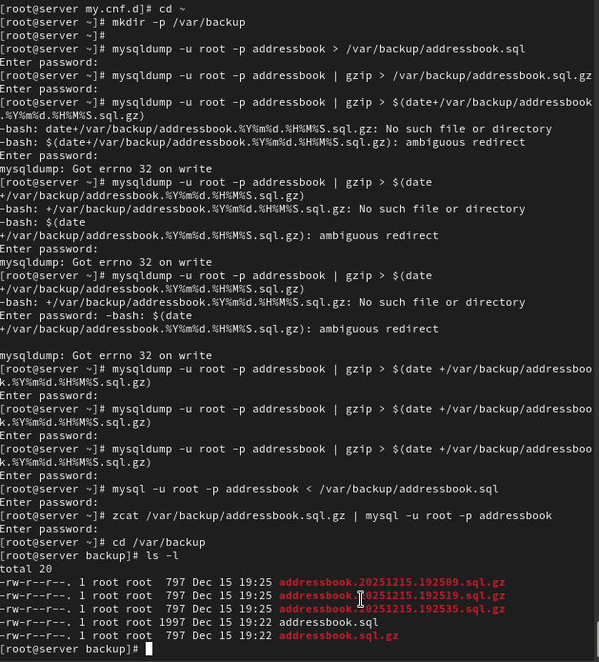
Работа с резервными копиями

3.4 Внесение изменений в настройки внутреннего окружения виртуальной машины
Создаю поддиректории в каталоге внутреннего окружения машины server для хранения конфигурационных файлов mariadb и резервных копий (рис. [??]).
Создание поддиректорий для хранения конфигов и резервных копий
Копирую конфигурационные файлы и резервные копии в соответствующие директории (рис. [??]).
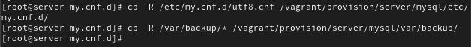
Копирование конфигов и резервных копий
Создаю скрипт mysql.sh, который будет воспроизводить все проделанные мной действия (рис. [??]).
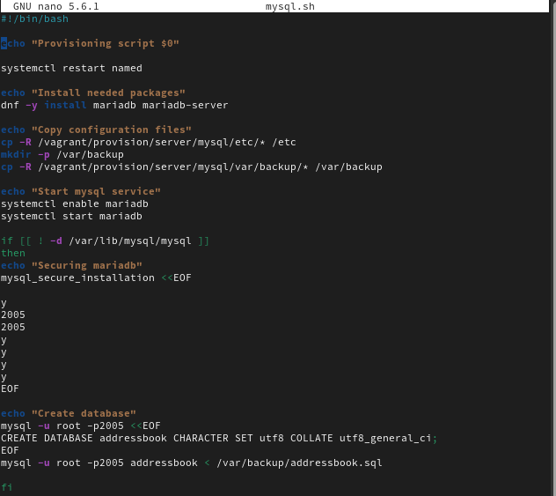
mysql.sh
Для отработки скрипта добавляю соответствующую запись в Vagrantfile (рис. [??]).
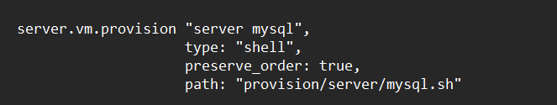
Изменения Vagrantfile

4 Выводы
В процессе выполнения лабораторной работы я получил практические навыки по установке и конфигурированию системы управления базами данных на примере программного обеспечения MariaDB.

Список литературы
Администрирование сетевых подсисем

